Świat owadów.
Temat; Na łące.
Data: 8.07.2020r.
Na łące – zajęcia z wykorzystaniem wiersza M.Mazan „ Łąka”.
- Posłuchaj wiersza Maciejki Mazan „ Łąka”.

„Łąka”
My mieszkamy w blokach, wieżowcach lub domkach,
A gdzie mieszka motyl, żabka i biedronka?
Sypiają na kwiatach albo pod listkami,
Bawią się pomiędzy trawą i drzewami,
Albo wygrzewają się w promieniach słonka.
Czy już wiesz dlaczego? Bo ich dom to łąka?

- Odpowiedz na pytania związane z wierszem
- Jakie zwierzęta możemy spotkać na łące?
- Jakie dźwięki możemy tam usłyszeć ?
- Co możemy zobaczyć na łące?
- Jak pachnie łąka?
- O jakiej porze dnia najlepiej wybrać się na łąkę?
- Obejrzyj ilustrację przedstawiające łąkę- nazwij owady i inne zwierzęta występujące na łące. Powiedz , jaką głoską zaczynają się nazwy mieszkańców łąki.
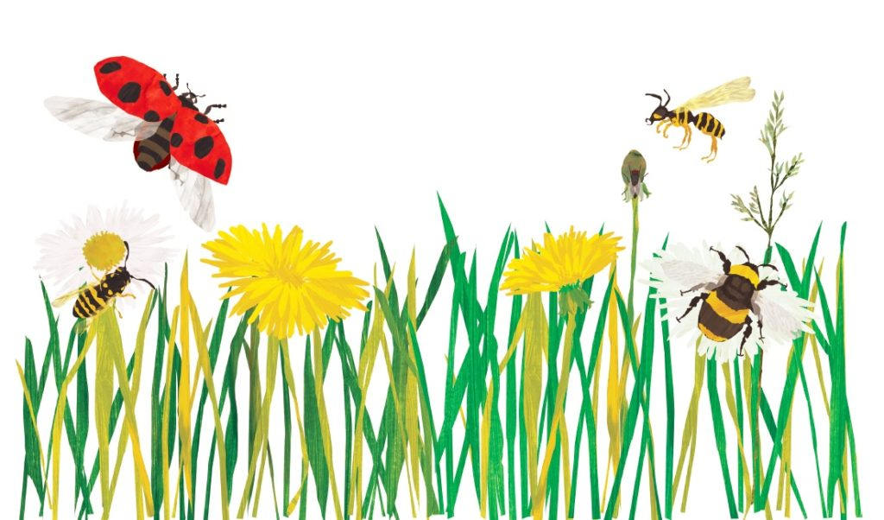
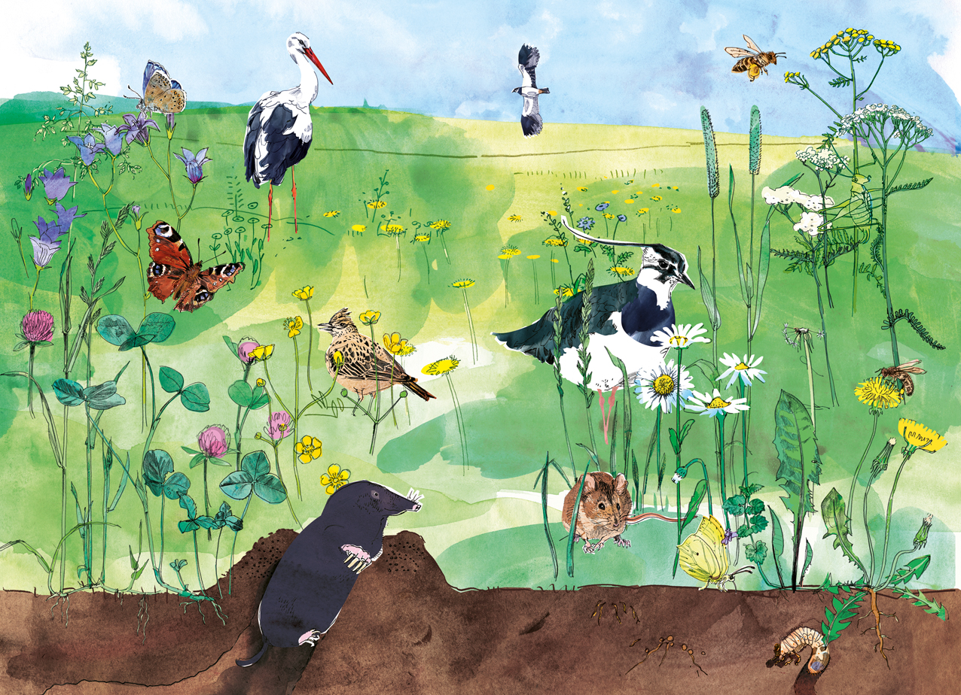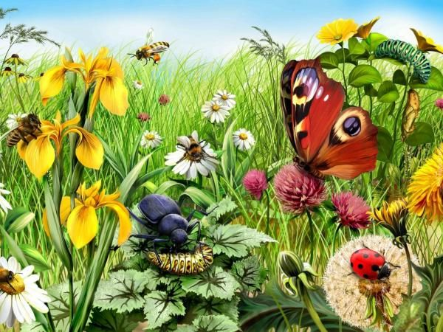

- Odgadnij jaki to kwiat , który występuje na łące , dobierz właściwy napis .
Najpierw wytnij obrazki i napisy( odczytaj i podpis obrazek samodzielnie lub z pomocą.

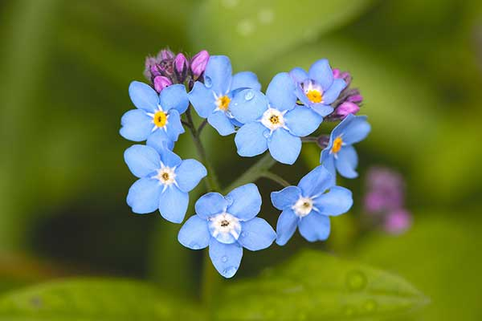

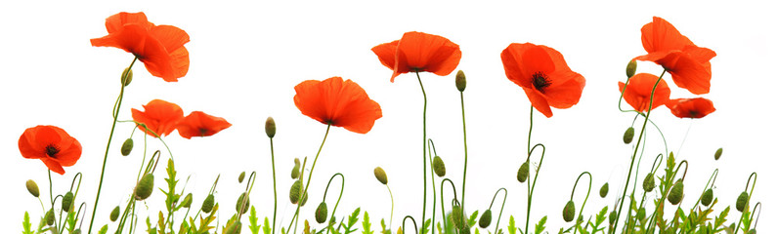
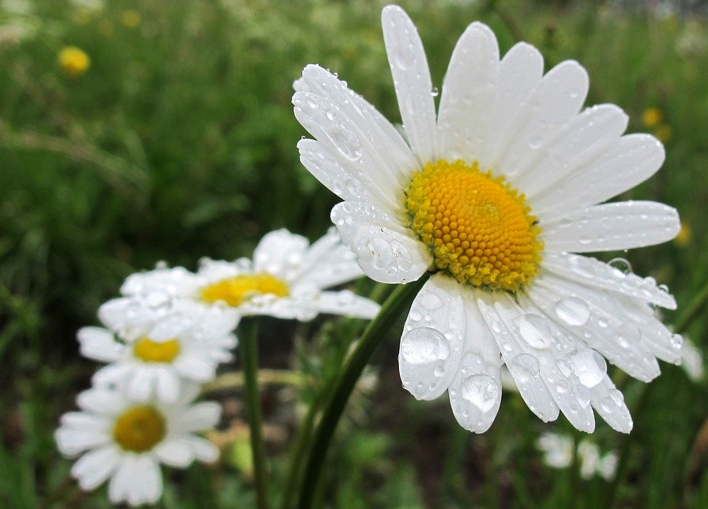

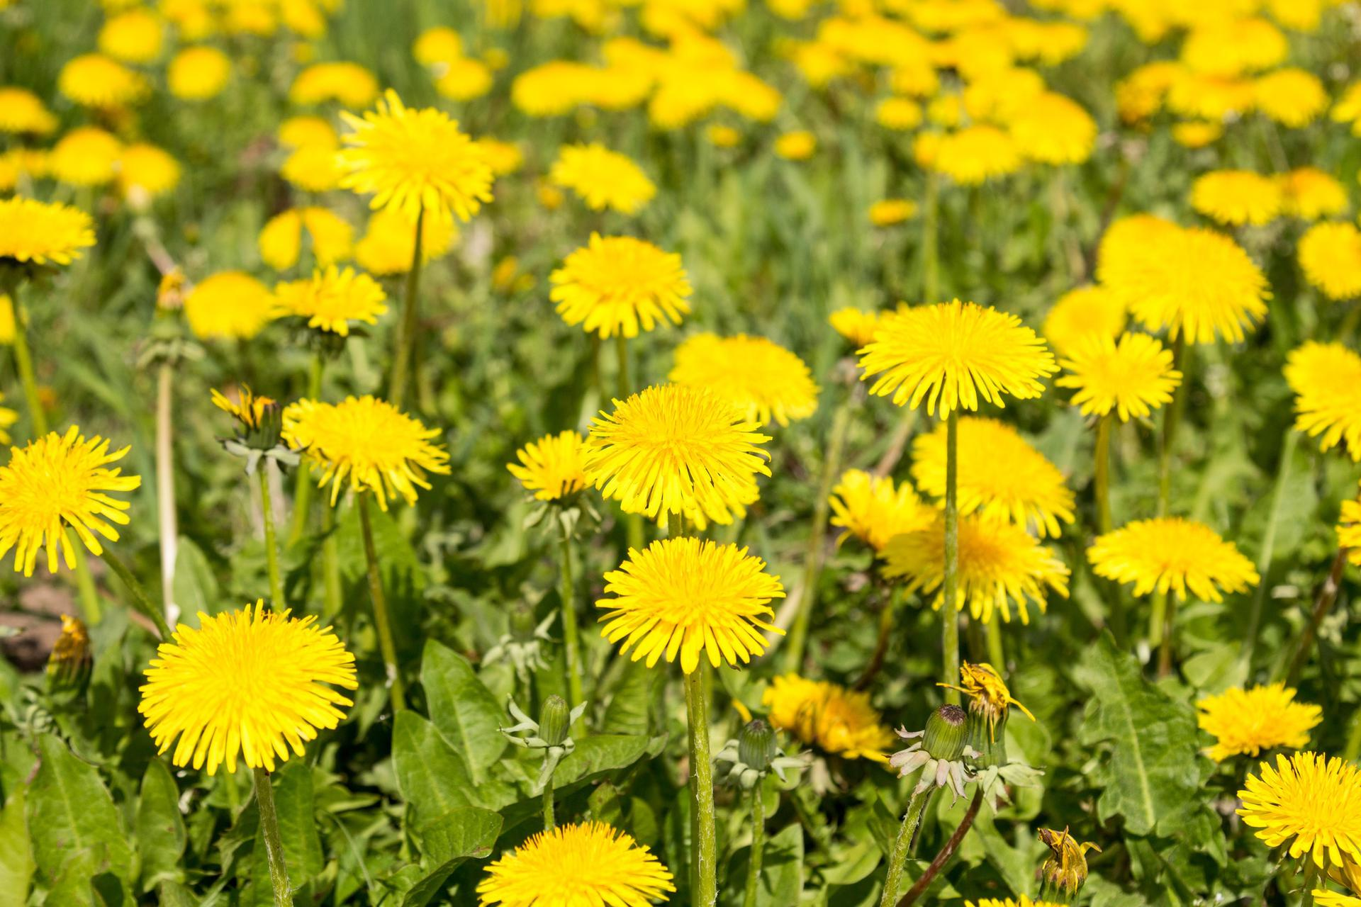

niezapominajka
mniszek lekarski
maki
stokrotka
- Zabawa ruchowa ; Na łące. Poruszaj się po pokoju i naśladuj ruchem i gestem owady i zwierzęta, które można spotkać na łące, i które wymieni rodzic( mrówka- poruszaj się drobnymi kroczkami, pszczoła- bzycz jak ona i trzepocz skrzydełkami, rękami, motyl- naśladuj jak fruwa, ślimak- idź wolno, żaba- skacz jak ona).
Zajęcia plastyczne.
Temat: Wiosna nałące.
Pomoce: kartki , kredki, plastelina , papier kolorowy, klej , kolorowe gazety , krepina , bibuła . farby .
- Przyjrzyj się ilustracjom wcześniejszym lub znalezionym przez ciebie przedstawiających łąkę – pomyśl jak wykonasz swoją łąkę w pracy plastycznej.
- Połącz różne materiały plastyczne, pomaluj tło ,na którym będzie łąka np. wytnij kwiaty z gazet , kolorowego papieru, zrób środek z plasteliny , a płatki z krepiny, namaluj motyla lub go wyklej , wylep itp.
- Podpisz swoją pracę.
Zajęcia popołudniowe.
- Doskonal technikę czytania , czytając tekst pod ilustracją w karcie pracy 5 s.51.
- Zabawa : Bocian szuka żabek- odszukaj żabkę według wskazówek rodzica np. dwa kroki do przodu , trzy kroki w prawo itd.
- Zabawa ruchowa: Berek.
- Swobodne zabawy według twoich zainteresowań.

